ПРИЛОЖЕНИЕ 1. ШАБЛОН ОТЧЕТА

МИНИСТЕРСТВО НАУКИ И ВЫСШЕГО ОБРАЗОВАНИЯ РОССИЙСКОЙ ФЕДЕРАЦИИ

Федеральное государственное бюджетное образовательное учреждение высшего образования

«Казанский национальный исследовательский технический университет

им. А.Н. Туполева – КАИ»

Институт компьютерных технологий и защиты информации

Отделение СПО ИКТЗИ (Колледж информационных технологий)

ЛАБОРАТОРНАЯ РАБОТА № 1-2

по дисциплине

Разработка программных модулей

Тема: «Введение в XAML и WPF» и «Диспетчеры компоновки»

Работу выполнил

Студент гр.4232

Салахов К.И

Принял

Преподаватель Лоповок Е.Е.

Казань 2024

**Цель**

**Задания на лабораторную работу**

1. В среде Microsoft Visual C# 2010 Express создайте проект «Приложение WPF». Создать окно с надписью “обычна кнопка”, залить кнопку в градиент.
2. В XAML-коде для элемента Windows определите линейную градиентную заливку фона.
3. Разработать приложение WPF по примеру.

**Результат выполнения лабораторной работы**

Задание 1(Рисунок 1,2).

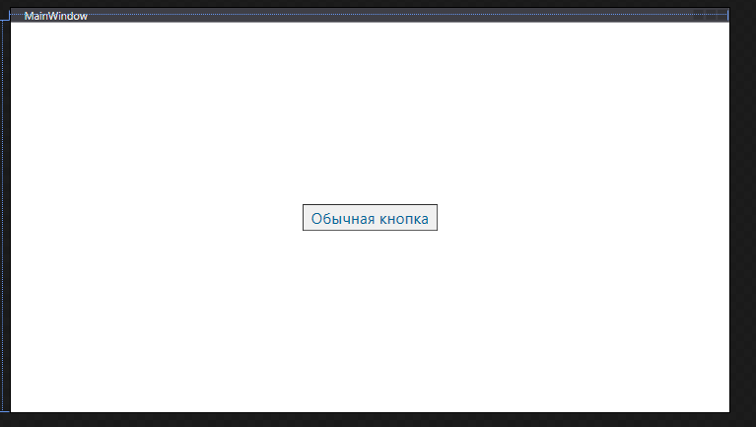

Рисунок 1 – Создание окна

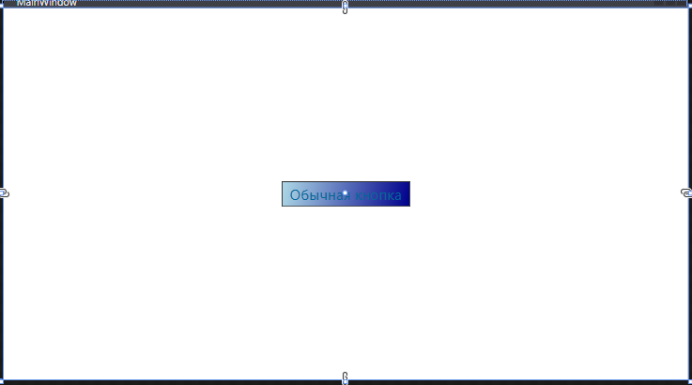

Рисунок 2 – Заливка кнопки в градиент

Задание 2(Рисунок 3).

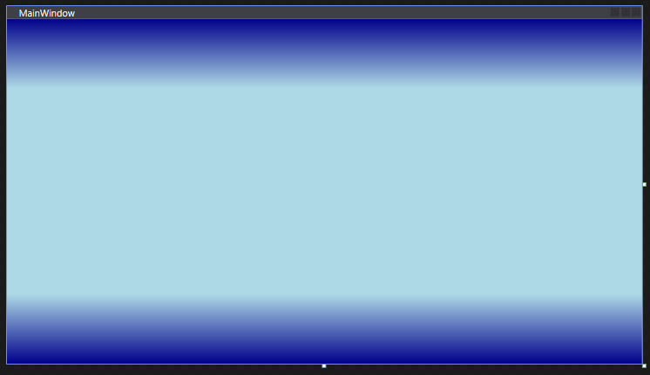

Рисунок 3 - Заливка фона в градиент

Задание 3(Рисунок 4,5,6)

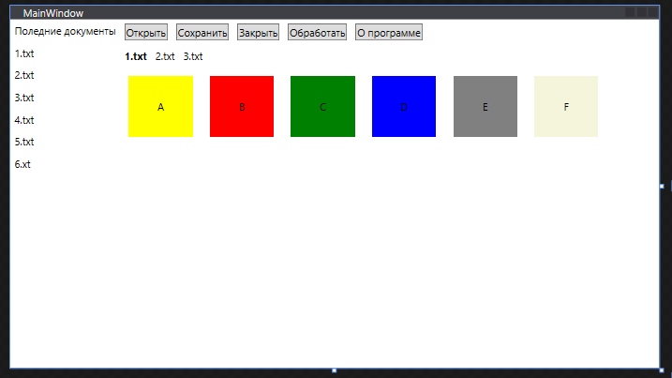

Рисунок 4 – Результат работы программы

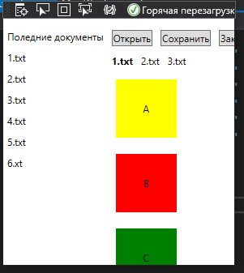

Рисунок 5 – Результат работы программы

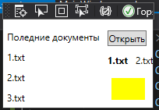

Рисунок 6 – Результат работы программы

**Листинг**

Задание 1(1 часть):

<Window x:Class="MainWindow"

xmlns="http://schemas.microsoft.com/winfx/2006/xaml/presentation"

xmlns:x="http://schemas.microsoft.com/winfx/2006/xaml"

xmlns:d="http://schemas.microsoft.com/expression/blend/2008"

xmlns:mc="http://schemas.openxmlformats.org/markup-compatibility/2006"

xmlns:local="clr-namespace:рпм1"

mc:Ignorable="d"

Title="MainWindow" Height="450" Width="800">

<Grid>

<Button x:Name="Btn1"

HorizontalAlignment="Center"

VerticalAlignment="Center"

Width="150"

Height="30"

FontSize="17"

Content="Обычная кнопка"

Foreground="#006699"

Background="#f0f0f0"

BorderBrush="#303030" />

</Grid>

</Window>

Задание 1(2 часть):

<Window x:Class="MainWindow"

xmlns="http://schemas.microsoft.com/winfx/2006/xaml/presentation"

xmlns:x="http://schemas.microsoft.com/winfx/2006/xaml"

xmlns:d="http://schemas.microsoft.com/expression/blend/2008"

xmlns:mc="http://schemas.openxmlformats.org/markup-compatibility/2006"

xmlns:local="clr-namespace:рпм1"

mc:Ignorable="d"

Title="MainWindow" Height="450" Width="800">

<Grid>

<Button x:Name="Btn1"

HorizontalAlignment="Center"

VerticalAlignment="Center"

Width="150"

Height="30"

FontSize="17"

Content="Обычная кнопка"

Foreground="#006699"

BorderBrush="#303030" >

<Button.Background>

<LinearGradientBrush>

<LinearGradientBrush.GradientStops>

<GradientStop Color="LightBlue" Offset="0" />

<GradientStop Color="DarkBlue" Offset="1" />

</LinearGradientBrush.GradientStops>

</LinearGradientBrush>

</Button.Background>

</Button>

</Grid>

</Window>

Задание 2:

<Window x:Class="MainWindow"

xmlns="http://schemas.microsoft.com/winfx/2006/xaml/presentation"

xmlns:x="http://schemas.microsoft.com/winfx/2006/xaml"

xmlns:d="http://schemas.microsoft.com/expression/blend/2008"

xmlns:mc="http://schemas.openxmlformats.org/markup-compatibility/2006"

xmlns:local="clr-namespace:рпм1"

mc:Ignorable="d"

Title="MainWindow" Height="450" Width="766">

<Grid>

<Grid.Background>

<LinearGradientBrush StartPoint="1,0" EndPoint="0,1" >

<LinearGradientBrush.GradientStops>

<GradientStop Color="DarkBlue" Offset="0.0" />

<GradientStop Color="LightBlue" Offset="0.2" />

<GradientStop Color="Black" Offset="0.2" />

<GradientStop Color="LightBlue" Offset="0.8" />

<GradientStop Color="DarkBlue" Offset="1" />

</LinearGradientBrush.GradientStops>

</LinearGradientBrush >

</Grid.Background>

</Grid>

</Window>

Задание 3:

<Window x:Class="MainWindow"

xmlns="http://schemas.microsoft.com/winfx/2006/xaml/presentation"

xmlns:x="http://schemas.microsoft.com/winfx/2006/xaml"

xmlns:d="http://schemas.microsoft.com/expression/blend/2008"

xmlns:mc="http://schemas.openxmlformats.org/markup-compatibility/2006"

xmlns:local="clr-namespace:рпм1"

mc:Ignorable="d"

Title="MainWindow" Height="450" Width="766">

<DockPanel LastChildFill="True">

<StackPanel HorizontalAlignment="Left">

<Label Content="Поледние документы"/>

<Label Content="1.txt"/>

<Label Content="2.txt"/>

<Label Content="3.txt"/>

<Label Content="4.txt"/>

<Label Content="5.txt"/>

<Label Content="6.xt"/>

</StackPanel>

<Grid DockPanel.Dock="Top" >

<Grid.ColumnDefinitions>

<ColumnDefinition/>

<ColumnDefinition/>

<ColumnDefinition/>

<ColumnDefinition/>

<ColumnDefinition/>

</Grid.ColumnDefinitions>

<Button Content="Открыть" Margin="5" Grid.Column="0" Width="80"/>

<Button Content="Сохранить" Margin="5" Grid.Column="1" Width="80"/>

<Button Content="Закрыть" Margin="5" Grid.Column="2" Width="80"/>

<Button Content="Обработать" Margin="5" Grid.Column="3" Width="80"/>

<Button Content="О программе" Margin="5" Grid.Column="4" Width="80"/>

</Grid>

<StackPanel DockPanel.Dock="Top" Orientation="Horizontal">

<Label Content="1.txt" FontWeight="Bold"/>

<Label Content="2.txt"/>

<Label Content="3.txt"/>

</StackPanel>

<WrapPanel>

<Label Content="A" Height="72" Width="75" Background="Yellow" VerticalContentAlignment="Center" HorizontalContentAlignment="Center" Margin="10"/>

<Label Content="B" Height="72" Width="75" Background="Red" VerticalContentAlignment="Center" HorizontalContentAlignment="Center" Margin="10"/>

<Label Content="C" Height="72" Width="75" Background="Green" VerticalContentAlignment="Center" HorizontalContentAlignment="Center" Margin="10"/>

<Label Content="D" Height="72" Width="75" Background="Blue" VerticalContentAlignment="Center" HorizontalContentAlignment="Center" Margin="10"/>

<Label Content="E" Height="72" Width="75" Background="Gray" VerticalContentAlignment="Center" HorizontalContentAlignment="Center" Margin="10"/>

<Label Content="F" Height="72" Width="75" Background="Beige" VerticalContentAlignment="Center" HorizontalContentAlignment="Center" Margin="10"/>

</WrapPanel>

</DockPanel>

</Window>